GUIDA OPERATIVA
[Titolo Manuale]


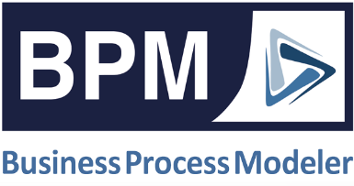

V. 5.0 e 6.0

Destinato a Clienti, Partner e Consulenti Centro Software

Team Education
Sommario

[Argomento Livello 1] 3
[Argomento Livello 2] 3
[Altro argomento di livello 1] 4
[Altro argomento di livello 1] 4
[Altro argomento di livello 2] 4
[Argomento di livello 3] 4

[Argomento Livello 1]
Questi sono i passaggi necessari …..
Testo che raggruppa
- Elenco puntato
- Elenco puntato…
Altro testo che raggruppa
- L’interfacciamento…
- .

[Argomento Livello 2]
Testo seguito da uno screenshot, SCREENSHOT se possibile a larghezza piena
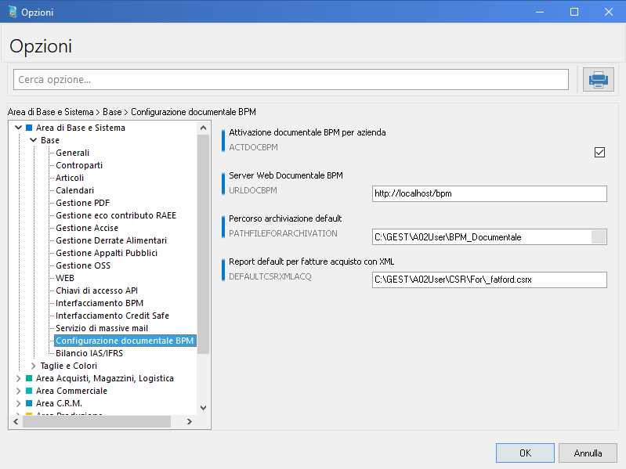
- ACTDOCBPM – testo testo testo testo

Questo è un esempio di un paragrafo che parla forse troppo di un PDF generato verrà poi archiviato tramite un servizio automatico predisposto BPM. Questo servizio si farà carico dell’archiviazione del file e della cancellazione del file stesso dalla cartella in cui è stato generato al termine dell’archiviazione.
Per le specifiche di installazione e configurazione del servizio automatico di archiviazione e dell’ambiente di archiviazione documentale in BPM, fare riferimento alla relativa documentazione di prodotto distribuita per BPM.

[Altro argomento di livello 1]
Fino a quando il documento non viene stampato (o altra casistica indicata nel capitolo precedente), nella tabella di confine BPM-SAM (BPMDocuments) non viene …. Bla bla blb al lb a

[Altro argomento di livello 1]

[Altro argomento di livello 2]

La funzione è abilitata solo per il Modulo Fornitori.
Sulle griglie di:
- DDT fornitore (versione 5 e versione 6)

[Argomento di livello 3]
Usare argomento di livello 3 se serve, da mappare sulla nostra documentazione

